5 МОДЕЛЬ ДАНИХ

З приводу загального концептуального класу на рисунку 0.0 можливо отримати моделі для створення концептуальної моделі даних. Це можливо через заздалегідь спроектовану моделі орієнтованість та відокремлення бізнес-логіки від реалізації збереження даних.

Концептуальна модель даних

З рисунку 0.0 були взяті наступні класи: PriceList, Message, PickUpStation, TypeList, Ticket, Order, Operator, Client. З цього можливо побудувати наступну концептуальну модель даних.

Рисунок 2 є зображенням концептуальної моделі даних для цих моделей та їх відношень.

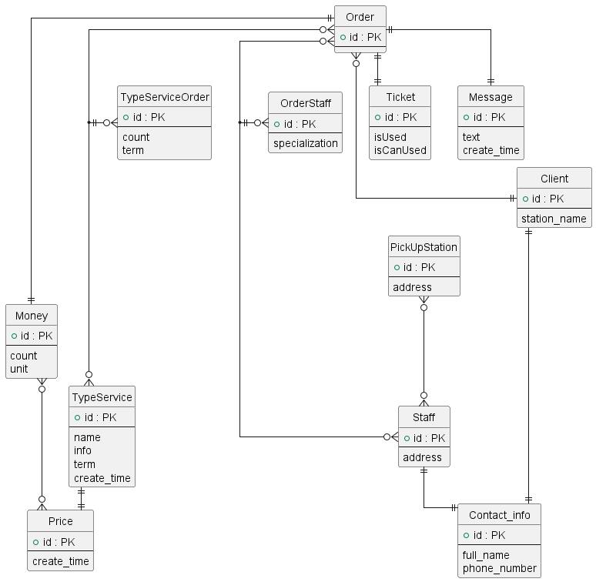Рисунок 2: Концептуальні моделі даних для даного проекту

Реляційна модель даних

На рисунку 2 зображена реляційна модель даних для цих моделей та їх відношень.

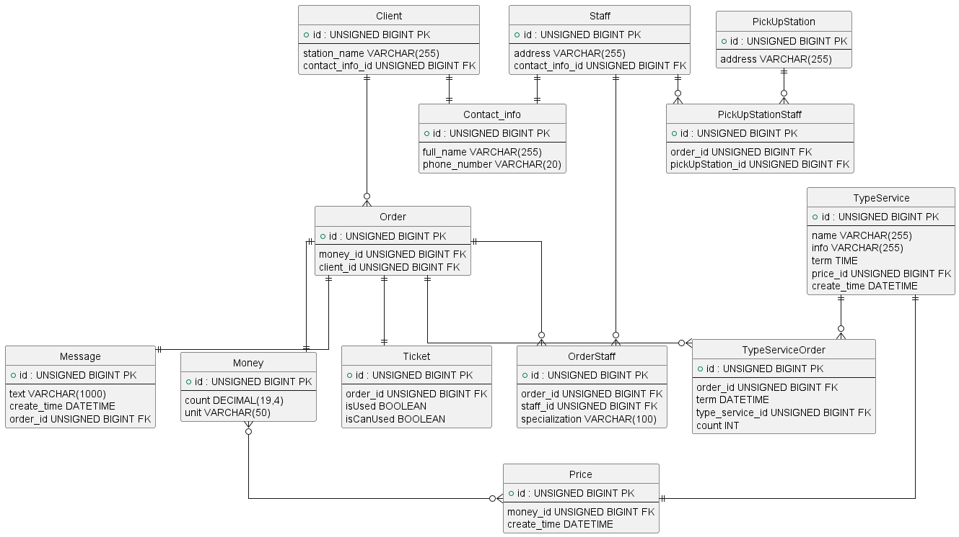

*Рисунок 2. Реляційна модель даних для даного проекту*

Обґрунтування вибору первинних ключів

У даному проектному рішенні бази даних було укладено, що у всіх таблиць буде первинним ключом окреме значення «id» для стандартизації та відсутності інших унікальних атрибутів.